审核计划
受审核方  名称 | 南京审计大学总务委员会 |  |  |  | 合同  编号 | CSCC/HT-2019-12-0093
审核信息 | 本次审核信息见审核任务书（审核任务书作为审核计划的首页）  组长：邵勤 A 尹丝璐 B 韦可军 C 戴颖 D专家
日期 | 时间 | 受审核部门 |  | 涉及的标准条款 |  |  | 审核员
2021/01/08 | 8:30-8:45 | 总务委员会  部门负责人 |  | 首次会议 |  |  | ABCD
2021/01/08 | 8:45-10:00 | 领导层 |  | Q:4.1-4.3,5.3,6.1-6.3,9.2,9.3,10.1,10.3  监督必查项，关注新冠疫情的防控 |  |  | A
2021/01/08 | 10:00-12:00 | 综合办公室  负责人 |  | Q：5.3,6.2.1,7.2（重要岗位） |  |  | A
2021/01/08 | 12:30-16:00 | 医疗保健中心  负责人 |  | Q：5.3,6.2.1,8.1,8.5.1,8.5.2,8.5.4 |  |  | A
2021/01/08 | 8:45-10:00 | 物业管理科  负责人 |  | Q:5.3,6.2.1,8.4（外包）8.5.1,8.5.2,8.5.4,8.6,8.7  上次不符合项跟踪验证 |  |  | B
2021/01/08 | 10:00-12:00 | 物业服务中心  负责人 |  | Q:5.3,6.2.1,7.1.5,8.1,8.5.1-8.5.6 |  |  | B
2021/01/08 | 12:30-16:00 | 维修服务中心  负责人 |  | Q：5.3,6.2.1,7.1.5,8.1,8.5.1,8.5.2,8.5.4,10.2 |  |  | B
2021/01/08 | 8:45-10:00 | 安全与质量  管理科  负责人 |  | Q:5.3,6.2,7.5,9.1.1,9.1.2，9.1.3,9.2,10.2  8.3 不适用确认 |  |  | CD
2021/01/08 | 10:00-12:00 | 饮食服务中心  负责人 |  | Q：5.3,6.2.1,7.1.5,8.1,8.2,8.5.1-8.5.6,9.1.2  上次不符合项跟踪验证 |  |  | CD
2021/01/08 | 12:30-15:00 | 设备运行  保障中心  负责人 |  | Q：5.3,6.2.1,7.1.3（特种设备）,8.1,8.5.1,8.5.2,8.5.4 |  |  | CD
2021/01/08 | 15:00-16:00 | 能源设备管理科  负责人 |  | Q：8.4（外包）,8.5.1 |  |  | CD
2021/01/08 | 16:00-16:30 | 与受审核方沟通 |  |  |  |  | ABCD
2021/01/08 | 16:30-16:45 | 公司  主要管理人员 |  | 末次会议 |  |  | ABCD
其他：
■ 对不适用条款的要求需进一步确认
■ 资质及许可证的有效性
■ 投诉及质量/环境/职业健康安全/信息安全/信息技术服务质量事故
■ 管理体系变化
■ 证书与标志使用
■ 上次不符合项验证（结果填入上次不符合项报告最后一栏中）
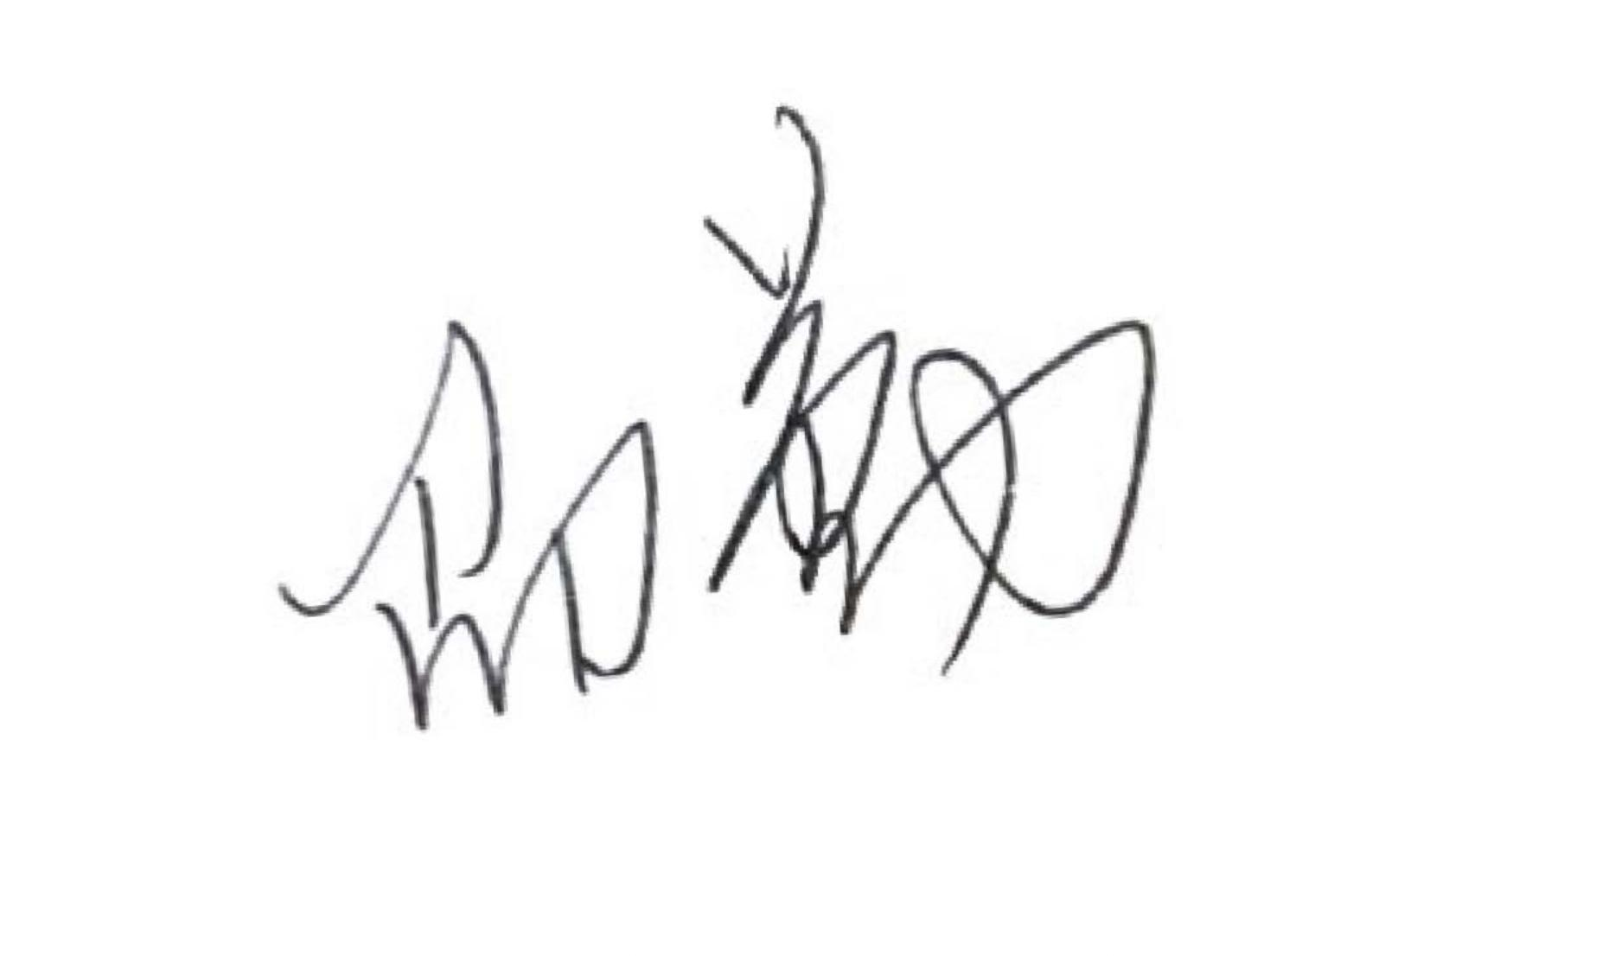  审核组长/日期：  2020-12-30 |  |  | 审核部/日期： |  | 受审核方（签名并盖章）/日期：

